IT行业薪资变化研究

摘要 IT 行业的发展同时也带动了 IT 行业薪资的提升。本文通过对从 2005 年到 2018 年

IT 行业薪资变化的研究，预测未来五年内 IT 薪资的变化。

1. 引言

IT 行业的薪资一直都是该行业从业人员十分关心的一个问题，回顾 20 年来 IT 行业薪资的变化，无疑是一个有趣的话题。研究这个问题，数据是最有说服力的。早在 2000 年初，技术和软件就曾被称为“信息技术”或“信息和通信技术”，开发者也被称为“it 人”。至于今天广为人知的许多专业板块，当时还远远没有出现。这十几来 IT 行业的发展无疑来说是巨大的。一下是 2006 年到 2018 年国内软件行业从业者的总收入表。

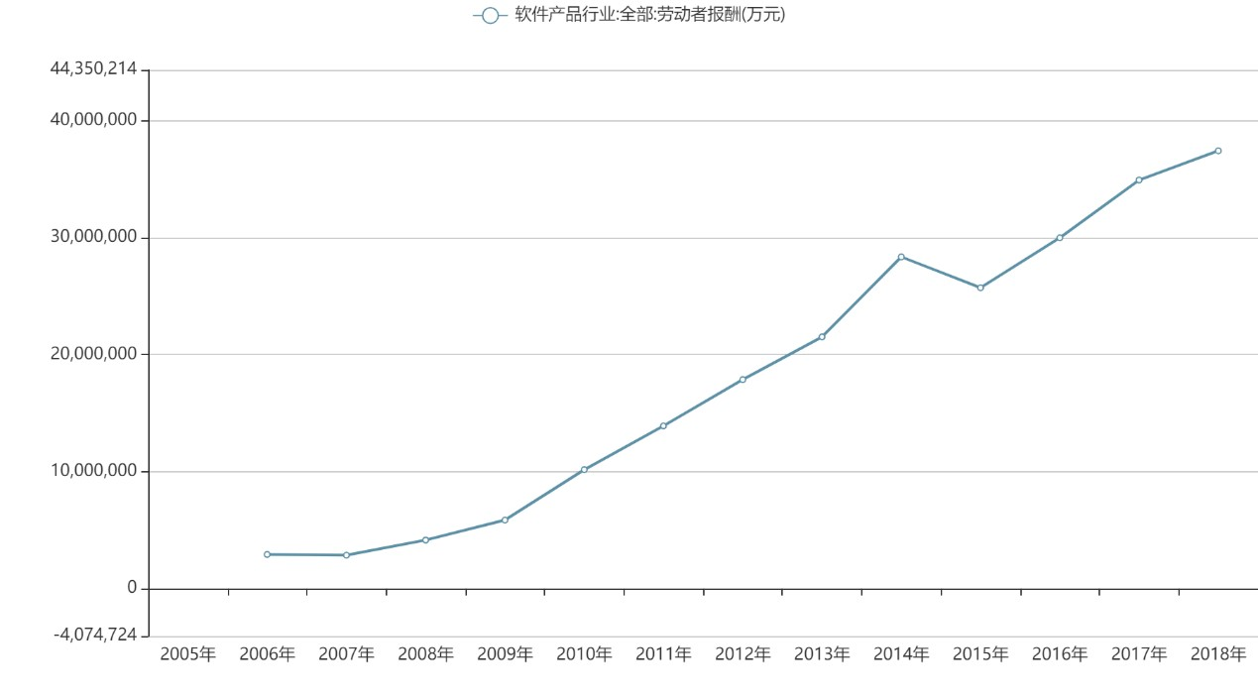 可见，这十几年来，IT 行业的薪酬飞速提升，除了在 2014 年到 2015 年间，有小幅度下降之外，IT 行业的薪酬一直处于上升趋势。并且在短短十年间就翻了十多倍。在十多年前，电脑尚未普及的时候，少有人知道 IT 行业会有如此巨大的潜力。在 IT 行业不断繁荣的今天，难免地，人们会提出一个问题，这种薪资大幅度上涨地趋势还能持续多久？

1. 分析结果
   1. 从就业人数和就业者质量来分析巨大的利润吸引了越来越多的 IT 从业者，人们争先恐后地涌入 IT 市场。而如此庞大的 IT 从业群体为 IT 行业带来的是繁荣，于此同时 IT 行业的薪酬也越来越高。一下是国内软件行业就业者的人数变化表。但从软件工程这一行业来看，从业人数就从 2005 年的 100 万激增到了 2018 年的 600 万。从激增的就业人数来看，IT 行业薪资必定呈上升趋势。

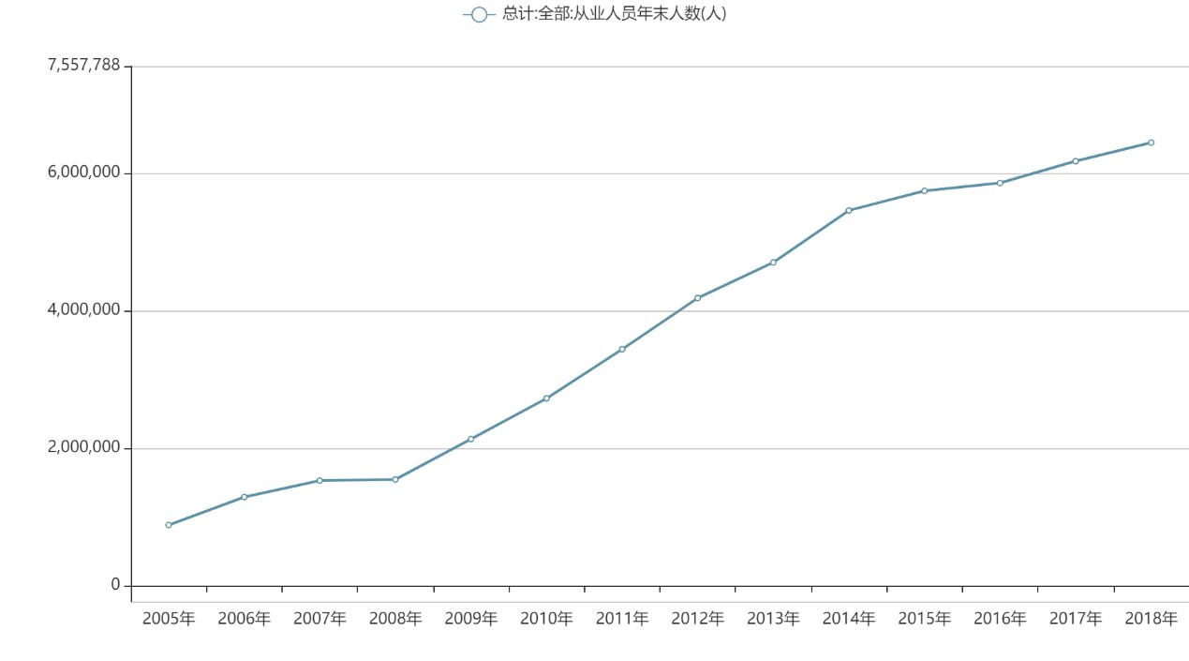

IT 行业薪资地提升离不开其自身地发展。以下是 IT 行业科研人才基本情况表。单从授权专利数这一项来看，从 2013 年的 1313000 个到 2017 年的 1836434 个，仅仅五年间就提升了 40%之多，可见 IT 行业的从业人员的水平在不断地提高，这同时也拉高了从事 IT 行业的门槛，同时也拉高了行业的平均工资。

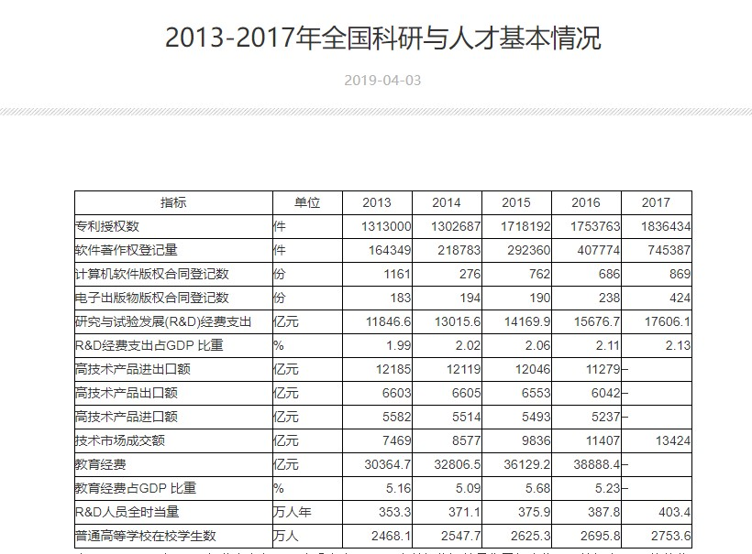

从一个更直观的角度来看。如下表，从事 IT 行业的硕士人数也不断地提高，这也无疑拉高了 IT 行业的薪资。从 2005 年开始，大专以下学历的从业者一直在涌入软件行业，而到了 2017 年，大专一下从业者的数量不再增长，而硕士从业者的人数还在稳步上涨，这就意味这 IT 行业的门槛正在不断地提高，对就业者的能力也会有更高的要求，相应的，高标准带来的是高回报，IT 行业将不再像从前一样是一个高收入低要求的行业，即使其薪资会不断提高，其对从业者能力的要求也会不断提高。

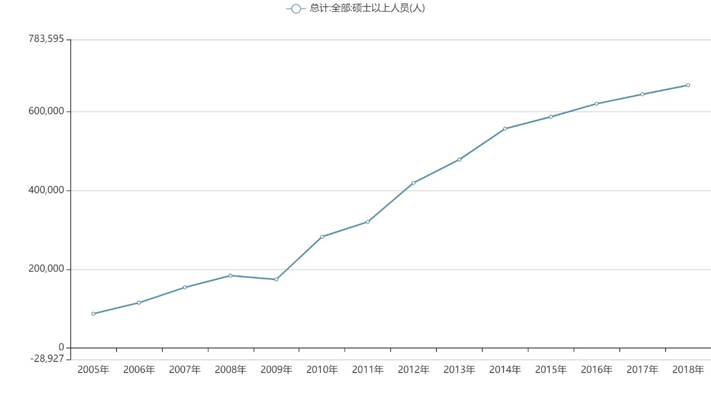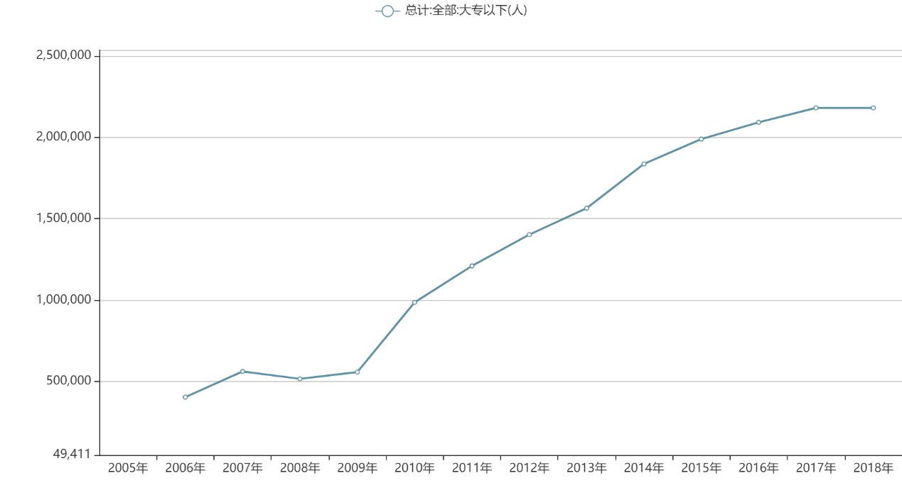

* 1. 从 IT 企业数量来分析

参考下图，从 2005 到 2015 年，软件企业数量一直在增加。这段时间里，各种中小企业不断崛起。2015 年 IT 企业规模受以下几方面影响:(1)行业影响:2015 年我国经济下行压力依然较大，对行业发展产生了一定影响;(2)进出口市场影响:2015 年中国进出口总交易额有所下降，在交易层面反映了中小企业的进出口交易趋势，对中小企业的线上交易也会产生一定影响。

除此之外，软件行业的竞争也演变地越来越激烈。几个互联网巨头相继崛起。比如我们

十分熟悉的腾讯，阿里巴巴，华为。这些企业的繁荣也意味着 IT 行业的繁荣。

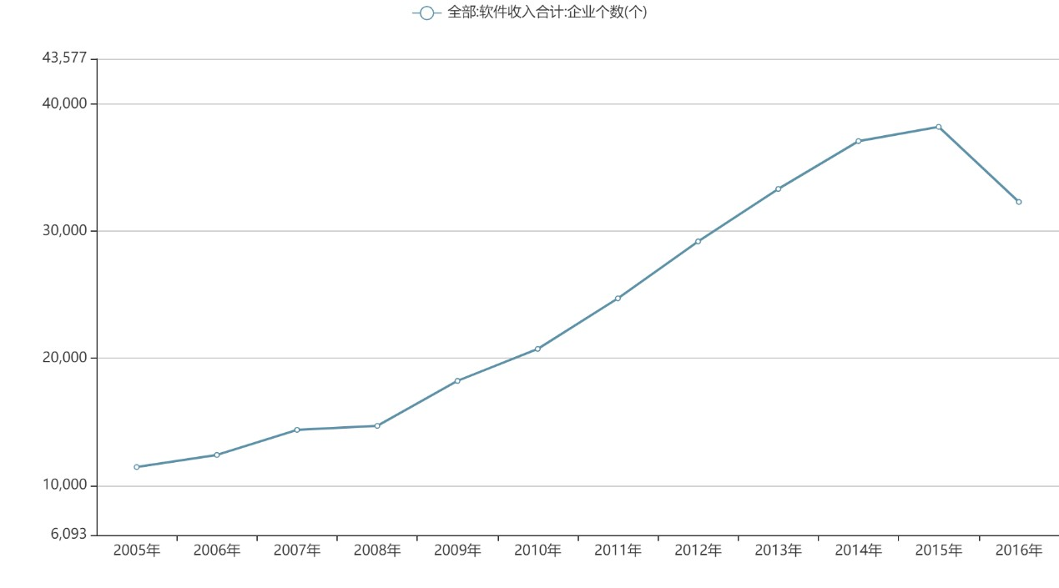

（3）

更直观地分析，仅从软件行业这一方面来看，国内从事软件工程行业人员地总报酬不断提升。

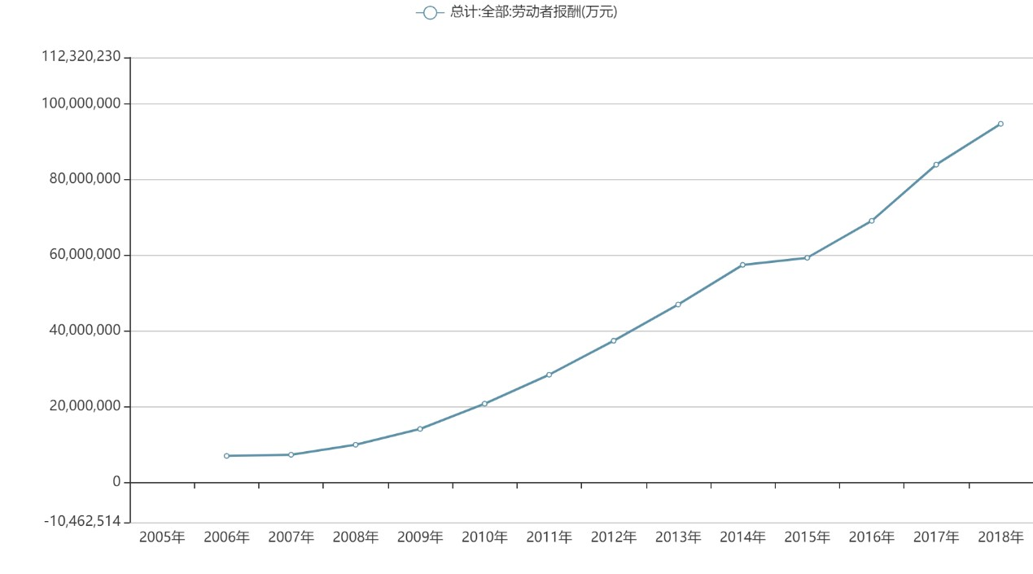

1. 结论

1999 年中国 IT 市场总额为 110 亿美元。上海地区是目前中国最大的 IT 市场。电信市场是中国 IT 市场增长速度最快的领域，1999 年此方面的市场总额占到中国 It 市场总额的半数以上。目前，计算机硬件依然是 IT 业的热点，但软件服务的市场份额呈增加趋势。电子商务尚在拓展市场阶段，尚未取代传统的行销渠道，此外，其安全问题应引起足够重视。

从经济学的角度，供给和需求的规律意味着稀缺推高了价格。最顶尖的 IT 人才当然是稀缺的这并不奇怪，因为对于当今的企业来说，技术是至关重要的。也就是说，IT 专业人士不要害怕要求更高的薪酬和福利待遇，因为知识渊博的技术工人有这个权力。

互联网的发展已是大势所趋，互联网从业人员也更容易获得高起薪与良好发展空间，IT

行业迎来新一轮的发展高潮。一些 IT 岗位的薪资水平要远远高于其他行业。T 行业具备很强

的专业性，对技能的要求很高，这就决定了 IT 行业门槛高，不是任何人能随时进入 IT 行业

的，要想成为一个合格的 IT 人才，需要至少精通一门比较流行实用的编程语言，不能只是

停留在基础阶段。技能是求精不求多。

IT 产业的发展前景也是光明的。

以下是近年来 IT 行业就业前景分析：

随着信息产业的快速发展，市场需求也在逐年扩大。据统计，未来 5 年，我国信息人才

需求总量将达到 1500 万-2000 万人。其中，“软件开发”、“网络工程”、“计算机艺术”

等人才缺口突出。以软件开发为例，我国软件人才需求以每年 20%的速度增长，新增需求近

百万人。就业面广、规模小的企业一般都有自己的 IT 部门。如果企业中的信息量比较大，就

需要进行数据库管理和企业信息管理。学生除了去新兴产业，还可以去这些规模较大的企业，

承担起信息部门的重要职责。后天性的重要软件是电子载体的灵魂，也是游戏开发和网页开

发的核心技术。因此，这些行业的关键岗位可以在毕业后从事。薪酬：随着市场经济的快速

发展，it 行业以其强劲的发展势头，已成为极具发展前景的高薪行业之一。软件工程师、网

络工程师、影视动画设计师等 IT 人才将成为职场的短板人才，前景广阔，薪酬水平较高。据

相关资料显示，it 行业是目前平均收入较高的行业，员工平均年薪在 10 万元以上，有经验

的 it 工程师平均年薪一般在 12 万元以上。具有较强岗位适应性的软件人才不仅是核心人才，

而且是普通人才。他们哪里都不怕去。因此，任何一个快速发展的行业都可以走向哪个行业，

并在更大程度上提高人才价值，降低职业风险。要提高软件人才培养速度，而高校培养与企

业需求严重脱轨，导致软件人才短缺。因此，一个熟练的软件技术工程师尤其受到雇主的欢

迎。很多人说软件工程师的职业生涯很短，这是一种误解。It 软件工程师是一种通用型人才，不受行业发展的限制，不受年龄和体力的影响。像医生和律师一样，IT 软件工程师年龄越大，

经验越丰富，越有价值。良好的工作环境：随着全球新一轮产业结构调整和转移浪潮的到来，

我国信息产业发展迅速，成为仅次于美国和日本的第三大电子信息产业。北京、上海、广州、

深圳和沿海发达城市已成为我国信息产业比较密集的地区。从事信息产业的企业大多集中在

先进的办公楼或国家级、省级软件科技园区。良好的工作环境、完善的生活设施和同行业的

人才集聚，有利于构建广阔的人脉网络，为企业自身打下坚实的基础。近年来，随着云计算、

物联网、移动互联网、大数据等新技术、新业态的蓬勃发展，软件产业也加快了服务化、网

络化、融合化的发展，不仅与其他产业的关联性和互动性增强，同时，它也更加深入地融入

社会生活的方方面面，极大地促进了新的消费形式如消费文化的迅速崛起。

总之，在未来地几年 IT 行业薪资仍然会继续上涨，而相应的技术力地要求也会不断地

提高，这是大势所趋。